Merge时删除错代码？想回退到上个版本？ Git revert和 git reset

回退到某个版本：

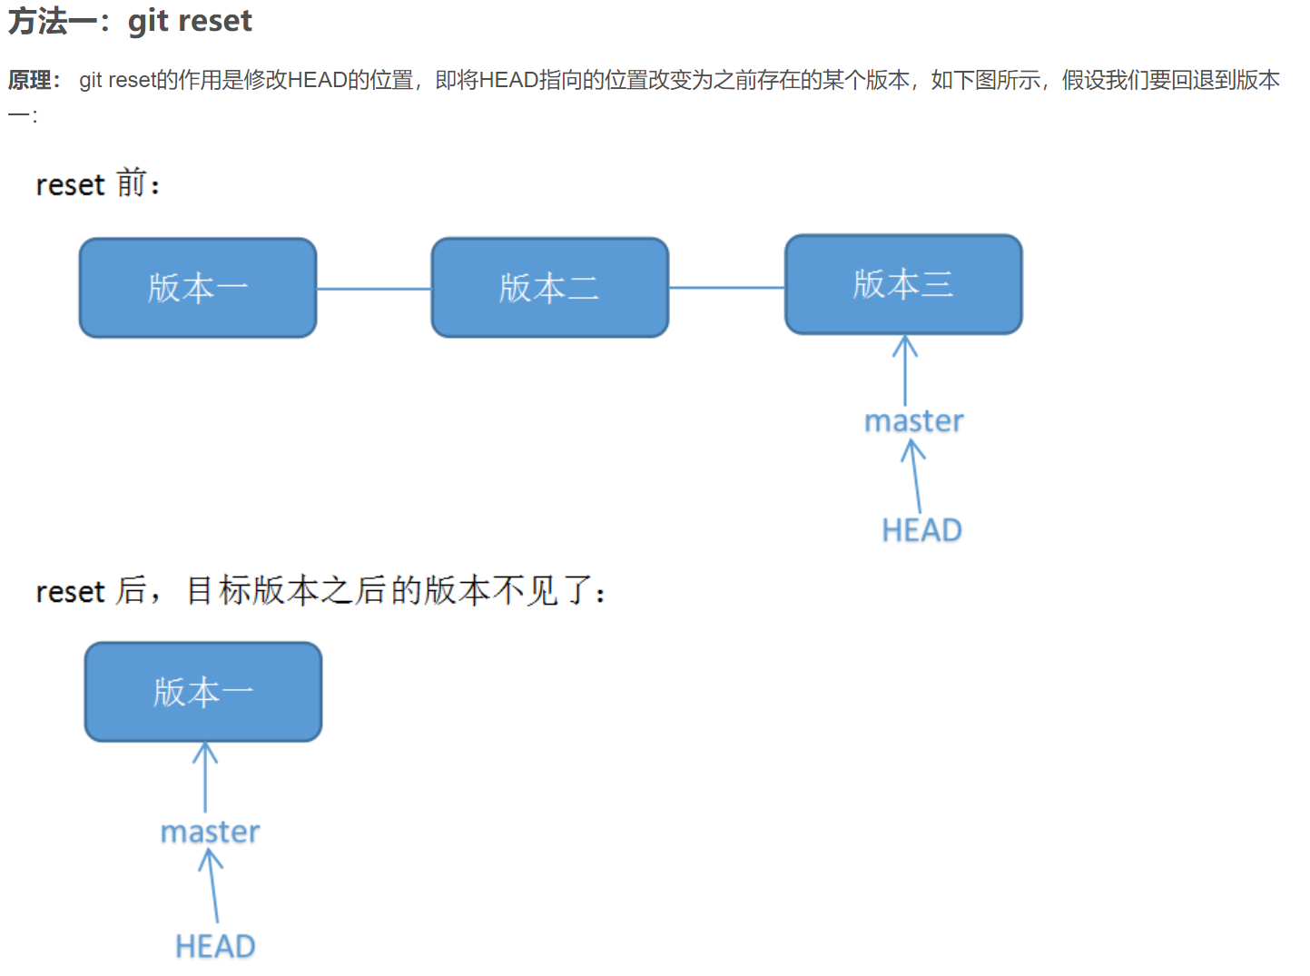

**git reset --hard 目标版本号， 版本号可以git log 得到.**

**此时本地分支已经回退到老版本，这时直接push 会报错**

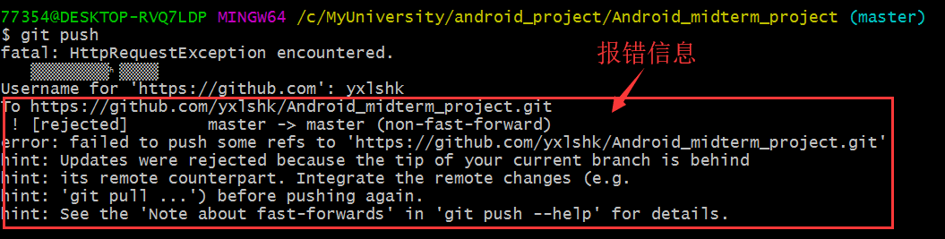**这个时候你可以git push -f， 但是会丢失掉版本1之后的所有提交。（不推荐）**

**撤销某次提交，但不影响后续提交。**

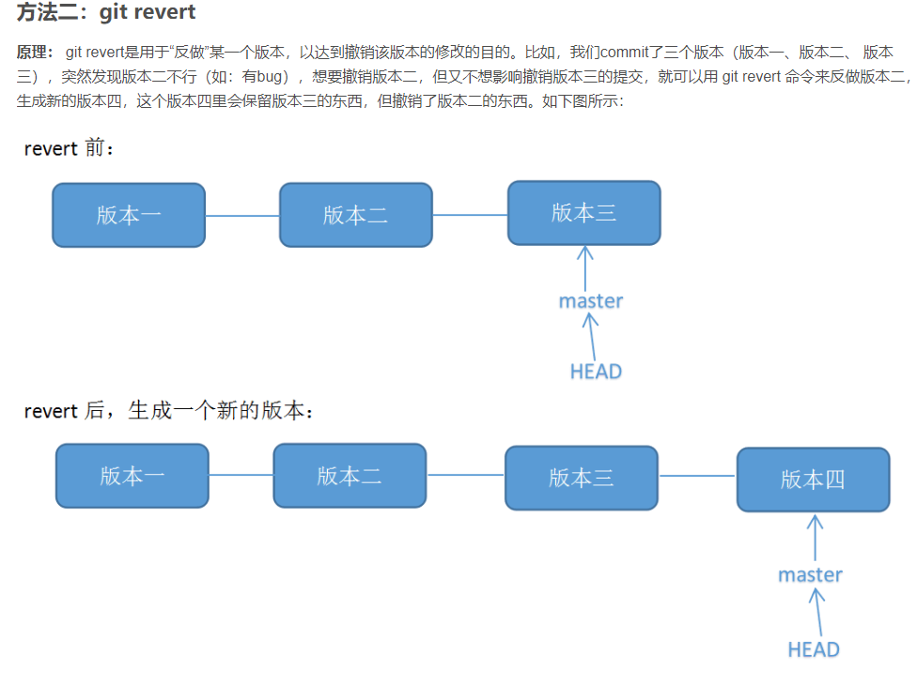

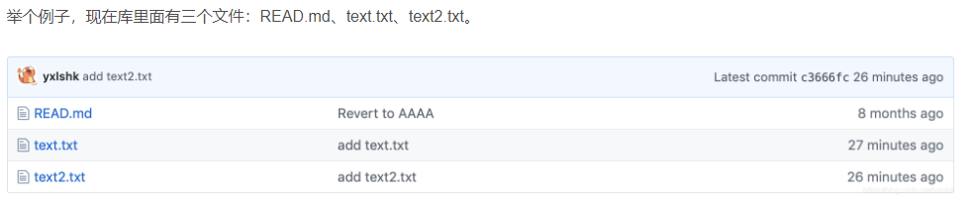

**提交历史 read.md->text.txt->text2.txt，假如我们希望撤销text.txt，但是不影响text2.txt**

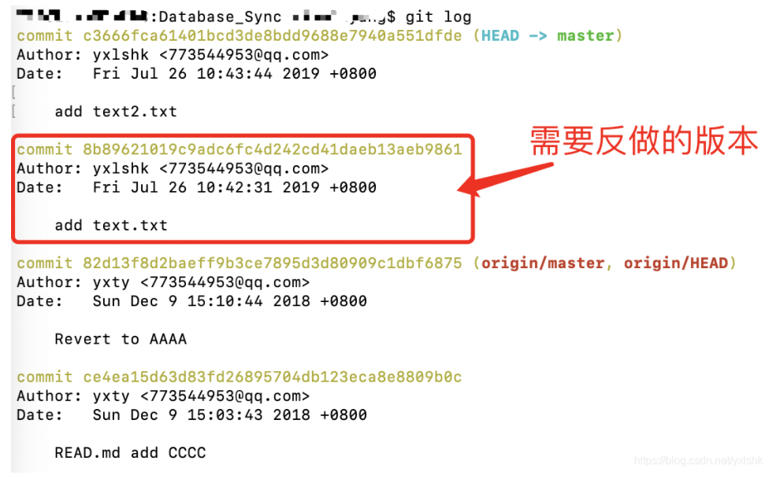

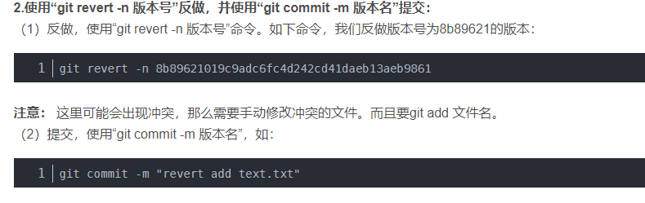

**2. 除了通过华为云PR方式从自己分支合并到dev分支，还有一种情况是从dev分支merge到自己开发的分支。（例如同学开发了个首页，pr merge到dev上， 你还没开发完，但是想合并自己的页面到首页）**

**手动merge** 。

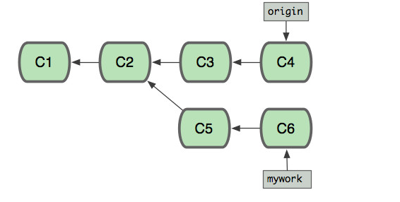

切分支前记得先提交。

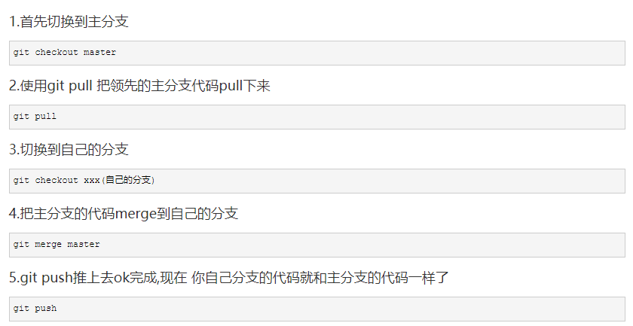

高级操作：利用rebase 合并两个分支， 或者合并多次提交。

图形化git工具： sourcetree